Disposisjon – drøftande artikkel – norskfagleg emne

Innleiinga kan innehalde
- presentasjon av teksten: kort om kven, kva og når. Kva er det som blir tatt opp?

Hovuddelen kan innehalde
- hovudinnhaldet i teksten/tekstene som blir drøfta (kort)
- grundigare forklaring av konteksten: tida teksten blei skriven i, og kva ein var opptatt av
- drøfting av nokre av standpunkta i teksten

Avslutninga kan innehalde
- oppsummering
- konklusjon

For-og-imot-skjema

Argument for | Argument imot

Skriveramme – drøftande artikkel

Overskrift
Overskrifta skal gi informasjon om den teksten som kjem. Ho kan vere sakleg («Halvdan Kohts språksyn») eller meir kreativ og interessevekkjande («Kultursida av arbeidarkampen»).

Innleiing
Her gjer du greie for kva teksten heiter, kven som har skrive han, og konteksten rundt. Presenter problemstillinga du skal drøfte.

Hovuddel
- Oppsummering av hovudsyn
Gi att synspunkta eller påstandane. For å vise god forståing må du sannsynlegvis også gå nærare inn på konteksten rundt (meir enn i innleiinga): Inngår teksten i ein kjend debatt? Kva pregar tida då han blei skriven?

- Drøfting av synspunkt nr. 1
Presenter synspunktet. Kva for argument taler for dette synspunktet? Dersom det er ein historisk artikkel: Kven i samtida var einig i dette synspunktet? Kven var ueinig i dette synspunktet? Kva taler mot dette synspunktet? Kva taler for? Kanskje må du bruke fleire avsnitt på dette.

- Drøfting av synspunkt nr. 2
Gjer det same som med synspunkt nr. 1. Du kan gjerne drøfte meir enn to synspunkt, men det er jo sjølvsagt avhengig av innhaldet i primærkjelda di.

- Oppsummering av drøftinga med konklusjon
Her bør du sjølv ta eit standpunkt til det du har drøfta, men hugs at du må basere det på fagkunnskap. Du må svare på oppgåva du har fått, eller problemstillinga du har laga deg. Det kan også vere aktuelt å sette temaet inn i vår samtid, for eksempel ved å reflektere over om dette er relevante spørsmål i dag.

Avslutning
I avslutninga rundar du av. Ein måte å gjere det på er å gå tilbake til noko du skreiv i innleiinga. Det kan også passe å kople inn eit sitat her.

Kjeldeliste
Kva er ei god kjelde? I mange tilfelle vil læreboka vere ei god kjelde. Biblioteket har bøker om språk og litteratur som er meir utfyllande enn læreboka. Dette gjeld andre fag òg: Bibliotekaren hjelper deg med å finne sekundærkjelder som passar til oppgåva di. Bruk innhaldslista og registeret bak i boka for å finne fram. Nettsøk kan også føre deg til gode kjelder, men her er det viktig å vere kritisk. Kven er avsendaren: Ein person? Ein organisasjon? Kva kan du finne ut om avsendaren? Kva er formålet til denne avsendaren? Slik kjeldekritikk vil gjere deg i stand til å vurdere innhaldet i det du les. Det kan vere lurt å leite etter fleire kjelder som kan bekrefte opplysningane du vil bruke. Kjeldene du har brukt, må du også oppgi. Sjå side 18–20 om kjeldeføring.

Disposisjon – drøftande artikkel – språkpolitikk

Teksten som blir drøfta under, «Målpolitikken», finn du på side 104 i Intertekst Vg2.

Innleiing
- presentasjon av teksten: kven, kva og når

Hovuddel
- hovudinnhaldet i «Målpolitikken» (kort)
- forklaring av konteksten: språkdebatt og språkpolitikk på Kohts tid
- drøfting av nokre av Kohts standpunkt:
1. Folkemålet er felles for bønder og arbeidarar.
2. Det er berre eit tidsspørsmål før folkemålet blir rådande over heile landet.
- del-oppsummering

Avslutning
- oppsummering
- konklusjon

Kjeldeliste

Eksempel på utfylt for-og-imot-skjema frå Vg2-boka – s. 106:

Skjemaet er fylt ut for teksten «Målpolitikken» av Halvdan Koht (1873–1965). Konteksten er språkdebatten og språkpolitikken på Kohts tid.
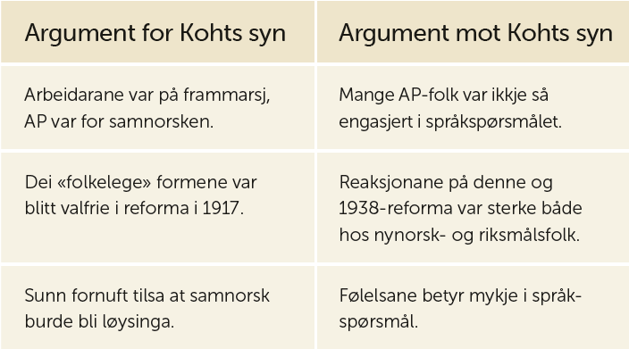

Sjå den drøftande artikkelen om Kohts tekst på side 108 i Intertekst Vg2.

